Löten und Radfahren für die Wissenschaft – OpenBikeSensor-Workshops im ViNN:Lab der TH Wildau und Gewerbehof in Luckenwalde
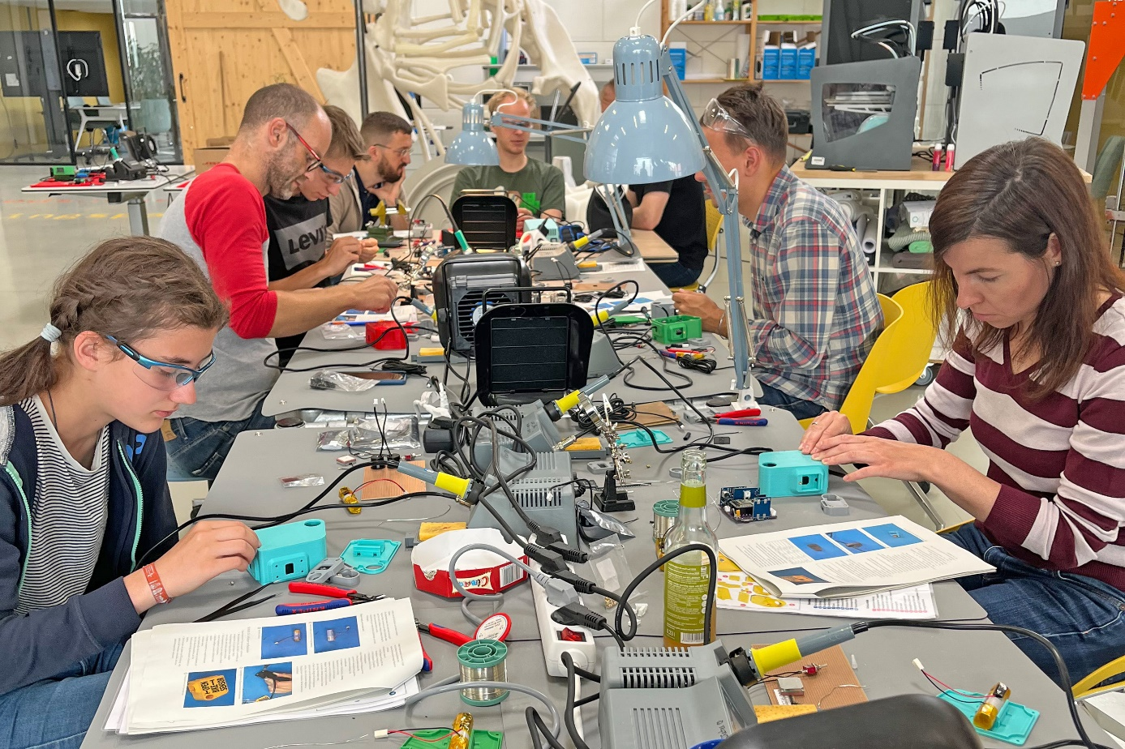
Bildunterschrift: Workshop-Teilnehmende basteln unter Anleitung einen OpenBikeSensor zur Messung des Überholabstands zwischen Auto und Fahrrad.
Bildquelle: Innovation Hub 13
Subheadline: Makerspace-Workshops
Teaser:
Das Citizen-Science-Projekt „Zu nah? – Mit Abstand mehr Sicherheit!“ des Innovation Hub 13 an der TH Wildau hat das Ziel, Radfahren sicherer zu machen. Mittels Ultraschallsensoren wird gemessen, ob im Straßenverkehr der Mindestüberholabstand zwischen Auto und Fahrrad eingehalten wird. In fünf Workshops bauten 33 Bürger/-innen in den vergangenen Wochen selbst einen sogenannten OpenBikeSensor (OBS) zusammen.

Text:
Das Team des Citizen-Science-Projekts „Zu nah? – Mit Abstand mehr Sicherheit!“ des Innovation Hub 13 an der Technischen Hochschule Wildau (TH Wildau) möchte Radfahren sicherer machen. Dazu wird mit einem OpenBikeSensor gemessen, ob der Mindestüberholabstand zwischen Auto und Fahrrad im Straßenverkehr eingehalten wird. In den vergangenen Wochen bauten 33 Bürger/-innen in fünf Workshops selbst OpenBikeSensoren zusammen. Schauplatz der Workshops war sowohl das ViNN:Lab der TH Wildau als auch der Makerspace der Präsenzstelle in Luckenwalde. Die Teilnehmenden mit und ohne Lötkenntnisse bauten sich unter der Anleitung von Hans Bartz in Wildau und der OBS-Community in Luckenwalde in jeweils zwei ganztägigen Workshops ihren eigenen OpenBikeSensor. Die Workshops fanden im Mai und Juni im ViNN:Lab und im Juli in Luckenwalde statt.

Ab auf die Straße: Jetzt wird gemessen

Die frisch zusammengebauten OpenBikeSensoren gingen im Anschluss gleich in den Praxistest und erheben nun bei jeder Fahrradfahrt wertvolle Messdaten. Auch die Ausleihe von Sensoren ist möglich, diese startete Anfang Juni. Die Datenerhebung läuft noch bis zum 23. September 2022. Seit Kurzem steht dafür in Kooperation mit dem ADFC Brandenburg ein Portal bereit, mit dem die Überholabstandsmessungen durch die OBS dokumentiert und visualisiert werden können. Erste Messungen und Überholvorgänge sind bereits im Portal zu entdecken und werden laufend von den Nutzer/-innen hochgeladen.

Der Bau des eigenen OpenBikeSensors: Ein Grundkurs im Löten

Der OBS-Bausatz besteht aus elektronischen Modulen, Kondensatoren und Widerständen, einer Batterie, Magneten, Kabeln, einem Druckkopf, einem Schalter und einem kleinen Display sowie mehreren Schrauben und Gewinden. Pro Sensor kommen etwa 100 Einzelteile zusammen. „Schlüssel für den erfolgreichen Bau eines OBS ist das Löten“, sagt Zoe Ingram, Citizen-Science-Projektmitarbeiterin. „Die Teilnehmenden erlernen unter Anleitung innerhalb kurzer Zeit mit Lötkolben und Lötzinn umzugehen und erkennen, wie eine funktionierende Lötstelle auszusehen hat. Genauigkeit und Konzentration sind gefragt, ohne dass der Spaß verlorengeht.“

Die fertigen Sensoren kommen abschließend in die passgenau 3D-gedruckten Gehäuse, wo die Funktionsfähigkeit sorgfältig überprüft wird. Schließlich sollen die Ultraschallsensoren Messungen vornehmen und das GPS-Modul soll mit einem Satelliten Verbindung aufnehmen. Auch die Stromversorgung der USB-C-Lademodule muss getestet werden, ehe das Innenleben in dem Gehäuse befestigt wird. Ist das alles erledigt, müssen die OpenBikeSensoren nur noch vollständig aufgeladen und am Rad befestigt werden.

Kurzentschlossene können noch mitmachen

Die Workshops in Wildau und Luckenwalde sind abgeschlossen, es findet jedoch noch ein Workshop am Freitag, 29.07.2022, von 14 bis 22 Uhr und Samstag, 30.07.2022, von 9 bis 14 Uhr in Cottbus statt. Eine weitere Möglichkeit zum Mitmachen ist das Ausleihen der OpenBikeSensoren. Interessierte können sich anmelden und auf die Warteliste setzen lassen. Alle Infos unter https://innohub13.de/zu-nah.

Hintergrund

„Zu nah? – Mit Abstand mehr Sicherheit!“ ist ein Citizen-Science-Projekt an der TH Wildau powered by Innovation Hub 13. Gemeinsam mit Brandenburger Bürger/-innen wird der Überholabstand zwischen Fahrrad und Auto gemessen und mithilfe des OpenBikeSensor überprüft, ob der nach Straßenverkehrsordnung geltende Mindestabstand eingehalten wird. Der OpenBikeSensor ist ein Open-Source-Projekt und wird ehrenamtlich von einer offenen Gruppe entwickelt. Die Bauanleitung steht online für alle zum Download zur Verfügung.

Weiterführende Informationen

- https://innohub13.de/zu-nah
- https://www.openbikesensor.org/
Fachliche Ansprechperson der TH Wildau:
Zoe Ingram
Innovation Hub 13
Hochschulring 1, 15745 Wildau
Tel. +49 (0)3375 508 701
E-Mail: zoe.ingram@th-wildau.de
Ansprechpersonen Externe Kommunikation TH Wildau:
Mike Lange / Mareike Rammelt
TH Wildau
Hochschulring 1, 15745 Wildau
Tel. +49 (0)3375 508 211 / -669
E-Mail: presse@th-wildau.de

